 | دستورالعمل ایمنی پست برق | کد مدرک: HSEW-20  تاریخ تهیه: 1405/08/17  تاریخ بازنگری:

 | 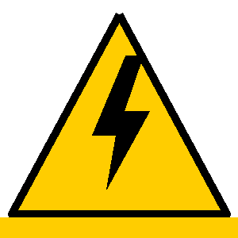        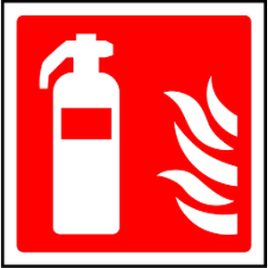
  ۱- ایمنی فردی | • در هنگام کار در پست برق، استفاده ازلباس کار، کفش ایمنی و دستکش عایق برق الزامی می باشد.
  ۲- ایمنی عمومی | • افراد واجد صلاحیت و آموزش دیده، مجاز به انجام فعالیت در اتاق پست برق می باشند.  • ورود افراد غیر مسئول به داخل پست برق بدون هماهنگی ممنوع می باشد.  • اپراتور می بایست در صورت بروز هر نوع عیبی در سیستم، سرپرست مربوطه را در جریان قرار دهد.  • از تجهیزات و وسایل عایق و مناسب برای انجام کارهای تعمیراتی و.. استفاده شود.
  ۳- اقدامات احتیاطی در طول انجام کار | • پست های برق می بایست دارای فرش عایق باشند و هرگونه فعالیتی باید روی فرش عایق صورت گیرد.  • کار انفرادی با تجهیزات پست برق ممنوع است و می بایست یک نفر همراه در محل حضور داشته باشد تا در صورت بروز شرایط اضطراری اقدام نماید.  • در گروه های 2 نفره، انجام کار هم زمان در ارتفاع یا روی تابلوها برای بیش از یک نفر ممنوع می باشد.  • در هنگام تعمیرات جهت اطلاع افراد دیگر از تابلوهای هشدار دهنده بر روی نقطه تعمیراتی استفاده شود.  • در هنگام کار در پست برق استفاده از ساعت فلزی، جواهر یا لوازم دیگری که می‌توانند به طور تصادفی به مدار متصل شده و جریان را هدایت کنند، ممنوع می باشد.  • در روزهای ابری که احتمال بروز رعد و برق وجود دارد، حضور اپراتور در محوطه پست برق ممنوع می باشد، به جز در مواقع خاص و با هماهنگی سرپرست مربوطه.  • وجود یک خاموش‌کننده آتش در محلی که مسدود نباشد، در حالت آماده‌باش الزامی می باشد.

تهیه‌کننده : | تأییدکننده :

